Présentation de PowerPoint
PowerPoint est un logiciel permettant de réaliser des présentations dynamiques, pouvant servir à de multiples applications.
Ex : Ce logiciel est utilisé par les orateurs lors d'exposés en public pour appuyer leurs discours dans le domaine professionnel ou bien des loisirs...
Les séances de tds. vont se décomposer en trois séquences :
- Séquence n°1 : Présentation générale de l'interface : Cette partie vous permettra de découvrir un certain nombre d'outils.
- Séquence n° 2 : Exemple de création d'un diaporama : Cette partie, à l'aide d'exemples, vous montrera le fonctionnement de PowerPoint.
- Séquence n°3 : Exercices : séries d’exercices types pour se faire la main avec PowerPoint.
Prérequis exigés pour suivre ces tds. : de bonnes connaissances en Windows !
PRÉSENTATION DE POWERPOINT
Pour avoir plus de détails, il vous suffit de cliquer sur la zone que vous souhaitez.
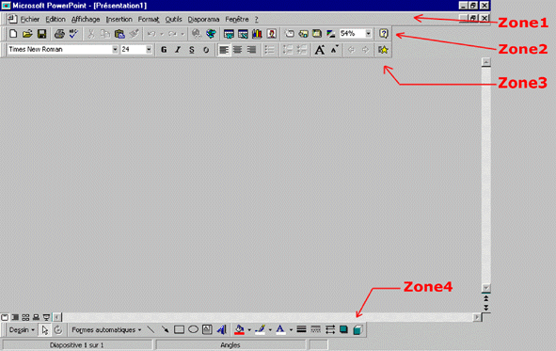
EXEMPLE DE CRÉATION D'UN DIAPORAMA
La meilleure façon de découvrir le fonctionnement de PowerPoint, c'est de pratiquer. Dans la suite, à titre d’exemples, nous allons créer 4 diapositives avec un fond pré-défini.
Remarque : dans PowerPoint, une diapositive est une image individuelle.
DIAPO N°1
Etape n°1 : Création de la première diapositive.
-Ouvrir le logiciel .
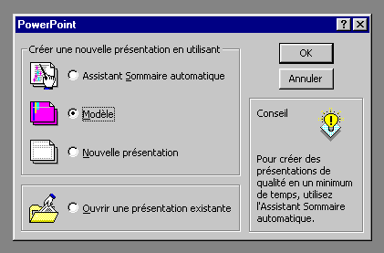
fig1
-Une fenêtre s'ouvre, il faut sélectionner "Modèle" (fig1). Pour créer vos propres modèles utiliser l'option "nouvelle présentation". Puis valider votre choix par "OK"
-PowerPoint nous propose divers modèles, en choisir un.
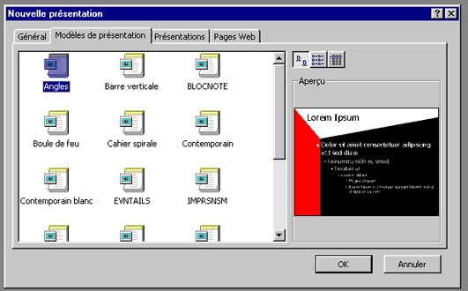
fig2 : choix d’un modèle
-Puis définir une mise en page (fig3) : celle sélectionnée ci-dessous par exemple
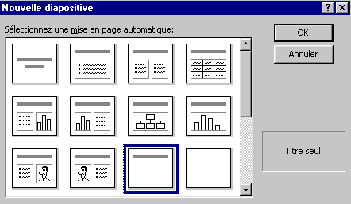
fig3
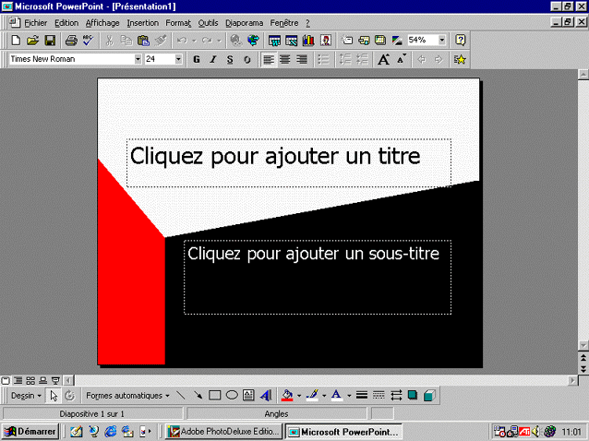
-Donnons un titre et un sous titre à notre première diapositive.
TITRE
-Cliquez sur le titre, taper comme texte:
MES DEBUTS
- Donner comme attributs:
Police: Time New Roman
Texte centré
corps 54 en gras
- Sélectionnez l'option "Effet d'animation".
-Sélectionnez les options suivantes:
Animer le titre
Effet de texte machine à écrire

SOUS TITRE
-Cliquez sur le titre, le champ est actif, taper comme texte:
Avec POWERPOINT
-Donner comme attributs:
Police: Time New Roman
Texte centré
corps 32 en gras
-Ensuite, faite un clic droit sur le texte, un fenêtre apparaît
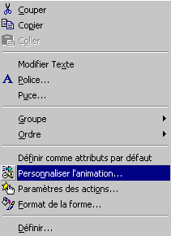
-Sélectionnez l'option "Personnaliser l'animation".
-Une nouvelle fenêtre apparaît, il vous suffit maintenant de déterminer les paramètres de l'animation.
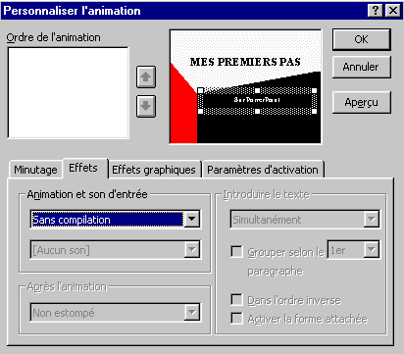
-Vous pouvez modifier les paramètres suivants:
-le minutage
-l'effet
-l'effet graphique
-paramètres d'activation
- Utiliser seulement l'option "effet". Choisir les paramètres suivants:
-Passage gauche
-Son voiture
DIAPO N°2
Etape n°2 : Création de la seconde diapositive.
La création de la seconde diapo, permet d'insérer une image en mouvement.
Sélectionnez dans le menu de la zone 1, l'option "Insertion", puis "Nouvelle Diapositive" (fig1)
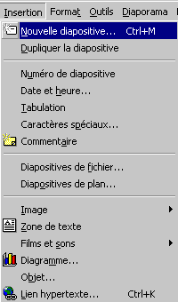
Une fenêtre apparaît.
Choisir la présentation indiquée ci-dessus.
TITRE
Donner les attributs suivants:
-Texte: INSERER UNE IMAGE
-Texte centré
-Police: Time New Roman
-Corps: 54 en gras
-Couleur du texte: Rouge, pour définir la couleur cf figA
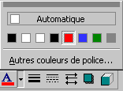
figA
-Effet: effet de texte machine à écrire.
INSERTION D'UNE IMAGE
Pour insérer une image, vous avez plusieurs possibilités:
-Utiliser la bibliothèque du logiciel.
-Utiliser vos propre images.
Utiliser dans cet exemple, les images de la bibliothèque. Sélectionnez dans le menu de la zone 1, l'option "Insertion", puis "image" et enfin "images de la bibliothèque..."
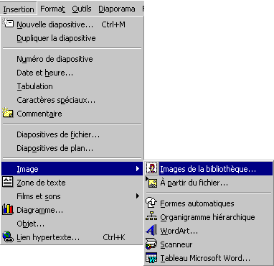
Choisissez une image.
Nous allons maintenant lui donner des paramètres d'animations. Placez votre curseur au-dessus de l'image et faite un clic droit, sélectionnez l'option "Personnaliser l'animation".
Option effets : "zoom avant" et son "voiture"
Option minutage : cochez l'option "Automatiquement" et entrez la valeur "2"

DIAPO N°3

Etape n°3 : Création de la seconde Diapositive.
Nous allons donc procéder de la même manière que pour la création de la seconde diapositive. et conserver la même présentation que notre diapositive précédente.
TITRE
Donner les attributs suivants:
-Texte: INSERER UN OBJET
-Texte centré
-Police: Time New Roman
-Corps: 54 en gras
-Couleur du texte: Rouge, pour définir la couleur cf figA
figA
-Effet: effet de texte machine à écrire.
INSERTION D'UN OBJET
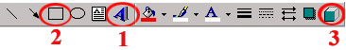
FigA
Nous allons maintenant passer à la création de deux objets, le premier et un objet "WordArt", le second est la transformation d'un objet 2D en 3D.

Objet "WordArt"
Cliquez sur l'option "insérer un objet WordArt" (figA-1).
Sélectionnez un type d'effet.
Saisir comme texte: OBJET 2D EN 3D
Police: time new roman
Corps: 54 en gras

fig C
Nous avons à l'écran notre texte avec l'effet souhaité (fig C), plus une fenêtre WordArt, qui propose les options suivantes: (fig D)
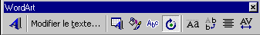
fig D
-inserer un objet WordArt
-Modifier le texte WordArt
-Effets prédéfinis
-Format d'objet WordArt
-Forme WordArt
-Rotation libre
-Même hauteur
-Texte vertical
-Alignement WordArt
-Espacement
On peut aussi utiliser l'option "effets prédéfinis".
Pour définir une animation, faite un clic droit sur l'objet "WordArt" est sélectionnez "Personnaliser l'animation". Comme effet, sélectionnez "Zoom arrière", puis dans l'option son, sélectionnez "Appareil photo".
Passons maintenant à la création d'un objet 2D en un objet 3D.
Objet 2D
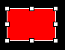
Sélectionnez l'option "rectangle" (figA-2), modifier la couleur du texte et utilisez "couleur de remplissage" pour en sélectionner en une autre.
Cliquez sur l'option "3D" du menu de la zone 4 (figA-3), un menu apparaît (fig E)
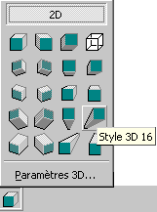
Fig E
Sélectionnez comme transformation "Style 3D 16". L'objet se transforme et nous avons comme résultat:
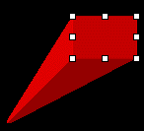
Il ne vous reste plus qu'à définir une animation (ici nous avons choisi "passage du bas" comme option d'animation.

DIAPO N°4
Nous allons vous montrer comment créer des liens sur des images et du texte sous PowerPoint.
Nous allons conserver la même présentation de diapositive (même fond, même présentation du texte). Pour simplifier la création de cette nouvelle diapositive, nous pouvons utiliser dans le menu "Insertion" l'option "Dupliquer la diapositive". Il ne vous reste plus qu'à remplacer le texte et de supprimer l'image.
Cette diapositive propose de réaliser un lien interne, c'est à dire vers une autre diapositive. Et un lien externe vers une adresse internet.
TITRE
Nous allons lui donner les attributs suivants:
-Texte: CREER DES LIENS
-Texte centré
-Police: Time New Roman
-Corps: 54 en gras
-Couleur du texte: Rouge, pour définir la couleur cf figA
figA
-Effet: effet de texte machine à écrire.
Lien Interne
Sélectionnez une image de la bibliothèque. Comme paramètres, nous avons choisi d'utiliser l'effet "apparaître".
Positionnez votre curseur sur l'objet et faite un clic droit. (fig1)
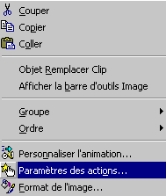
fig1
Sélectionnez "Paramètres des actions" (fig2)
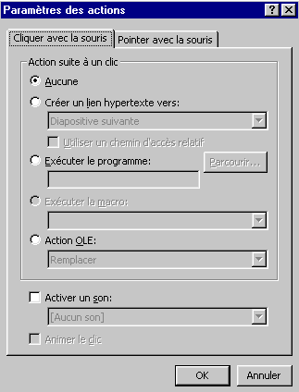
fig2

Activez ensuite l'option "Créer un lien hypertexte vers". Sélectionnez l'option "Diapositive"
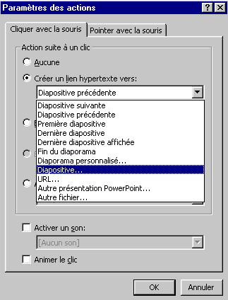
La liste de toute vos diapositives apparaît, il ne nous reste plus qu'à sélectionner celle que vous souhaitez.
Lien Externe
Nous allons saisir un texte pour le rendre actif. Pour cela, il vous faut sélectionner dans le menu de la zone 1 l'option "Insertion", puis sélectionnez "zone de texte" (choisir un emplacement sur la diapo). Nous allons prendre comme paramètres:
-Texte: adresse yahoo
-Texte centré
-Police: Time New Roman
-Corps: 24 en gras
-effet: "apparaître"
Ensuite, placer votre curseur sur le texte est faite un clic droit, choisir "Paramètres des actions".
Validez l'option "Créer un lien hypertexte vers", sélectionnez l'option "URL"
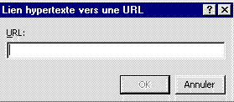
Dans cette nouvelle fenêtre, il vous suffit d'entrer l'adresse url. Dans notre exemple, nous prenons comme adresse :
http://www.yahoo.fr

Exercice n°1
Créez un diaporama de six diapositives contenant les éléments suivants:
-Une variété de textes animés
-Une liste de puces qui apparaissent à chaque clic de souris.
-Une couleur de fond convenable.
-Des formes automatiques.
-Des notes personnelles pour une daipositive
Exercice n°2
Créez un diaporama de six diapositives contenant les éléments suivants:
-Un fond convenable (essayez d'utiliser les modèles)
-Des effets de transition différents pour chaque diapositive
-un élément graphique sur 3 des diapositives
-Des formes automatiques sur deux diapositives
-Un dessin sur l'écran
-des notes personnelles sur deux diapositives
Exercice n°3
Préparez un diaporama de six diapositives en utilisant les techniques suivantes :
-Animations sur du texte
-effets de transistion entre diapositives
-Formes automatiques avec effets d'ombre et de 3D
-Une forme qui a subi une rotation de 30°
-Un fond convenable (essayez de vous servir des modèles)
-Des notes personnelles pour 3 diapositives
-Une animation sur un objet (custom animation)
-un dessin sur l'écran
Exercice n°4
Enfin, préparez une présentation comportant six diapositives en utilisant les fonctions suivantes :
-Des modèles différents pour chaque diapositive.
-Un fond convenable.
-Une série de transitions différentes.
-Une série d'animations sur du texte.
-des animations graphiques personalisées.
-Des notes personnelles pour chaque diapositive
-Un dessin à l'écran pour souligner un point.

